**Login**

Giao diện : Căn cứ vào phác thảo giao diện, sv xây dựng giao diện cho chức

năng của mình, ghi chú nội dung nhận/hiển thị dữ liệu

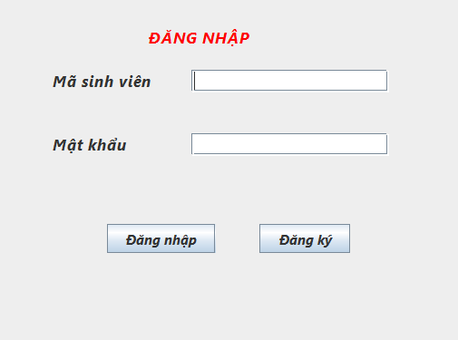

Mac lệnh : Sinh viên copy chọn lọc và mô tả ý chính nội dung mã lệnh

thực hiện xử lý chức năng được giao. Phần này nên trích ra các đoạn code

và có mô tả theo nội dung sau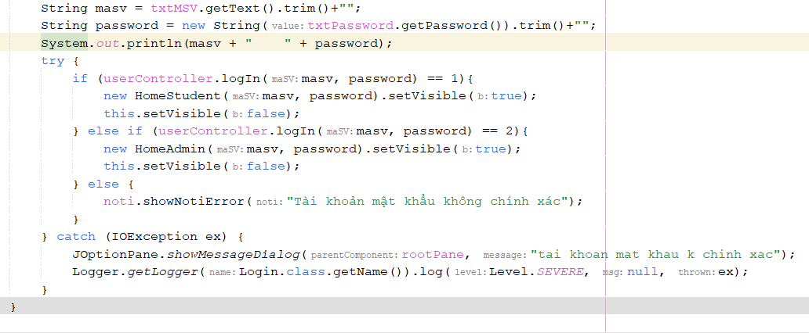

o Hướng đối tượng : Phần thực hiện đã áp dụng được tính chất nào

của hướng đối tượng. Copy code mã nguồn minh họa và ghi chú

thích

Nếu là 1 chuyển sang trang sinh viên

2 chuyển sang trang admin

Còn lại thì thông báo lỗi

o Bắt lỗi và gom rác: Nêu cơ chế bẫy lỗi trong bài và tác dụng của cơ

chế đó. Copy mã nguồn minh họa và ghi chú thích

Sử dụng try-catch dùng throw đẩy ngoại lệ



Trong phương thức **logIn**, nếu không tìm thấy bất kỳ đối tượng **User** nào khớp với mã sinh viên và mật khẩu được cung cấp, phương thức sẽ trả về -1 dưới dạng giá trị kiểu dữ liệu long. Điều này có thể đại diện cho việc đăng nhập không thành công hoặc thông báo lỗi đăng nhập.

o Tập hợp: Nêu loại tập hợp sinh viên lựa chọn và giải thích vì sao lại

sử dụng tập hợp đó. Nêu các phép toán sử dụng trong tập hợp. Copy

mã nguồn minh họa và ghi chú thích

o Thao tác file : Nếu lựa chọn thao tác với file sử dụng trong bài. Giải

thích vì sao lại sử dụng lựa chọn đó. Copy mã nguồn minh họa cho

nội dung vừa trình bày



Phương thức đọc và ghi file được sử dụng trong đoạn mã trên sử dụng đối tượng **FileController**.

**Register**

Giao diện : Căn cứ vào phác thảo giao diện, sv xây dựng giao diện cho chức

năng của mình, ghi chú nội dung nhận/hiển thị dữ liệu

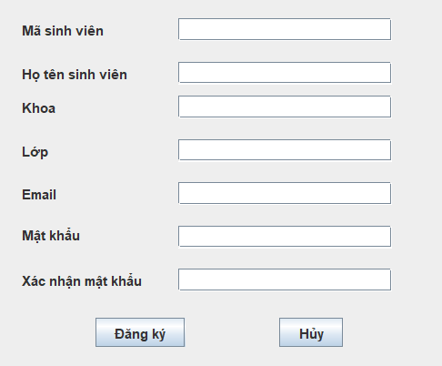

Mac lệnh : Sinh viên copy chọn lọc và mô tả ý chính nội dung mã lệnh

thực hiện xử lý chức năng được giao. Phần này nên trích ra các đoạn code

và có mô tả theo nội dung sau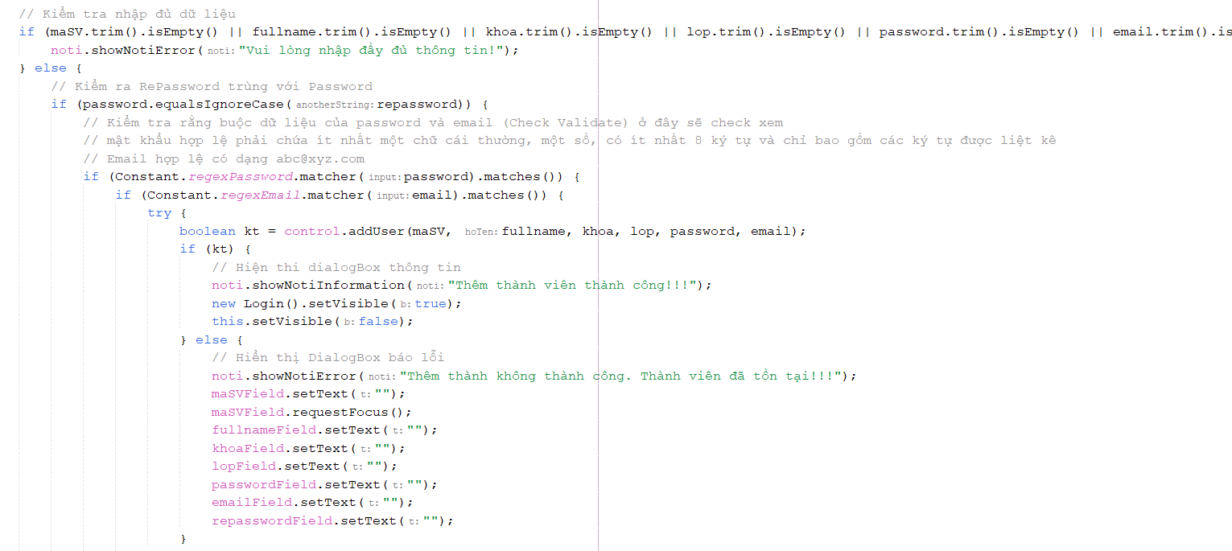

o Hướng đối tượng : Phần thực hiện đã áp dụng được tính chất nào

của hướng đối tượng. Copy code mã nguồn minh họa và ghi chú

thích

o Bắt lỗi và gom rác: Nêu cơ chế bẫy lỗi trong bài và tác dụng của cơ

chế đó. Copy mã nguồn minh họa và ghi chú thích

Sử dụng try-catch dùng throw đẩy ngoại lệ

o Tập hợp: Nêu loại tập hợp sinh viên lựa chọn và giải thích vì sao lại

sử dụng tập hợp đó. Nêu các phép toán sử dụng trong tập hợp. Copy

mã nguồn minh họa và ghi chú thích

o Thao tác file : Nếu lựa chọn thao tác với file sử dụng trong bài. Giải

thích vì sao lại sử dụng lựa chọn đó. Copy mã nguồn minh họa cho

nội dung vừa trình bày



Phương thức đọc và ghi file được sử dụng trong đoạn mã trên sử dụng đối tượng **FileController**.

**Setdateinterview**

Giao diện : Căn cứ vào phác thảo giao diện, sv xây dựng giao diện cho chức

năng của mình, ghi chú nội dung nhận/hiển thị dữ liệu

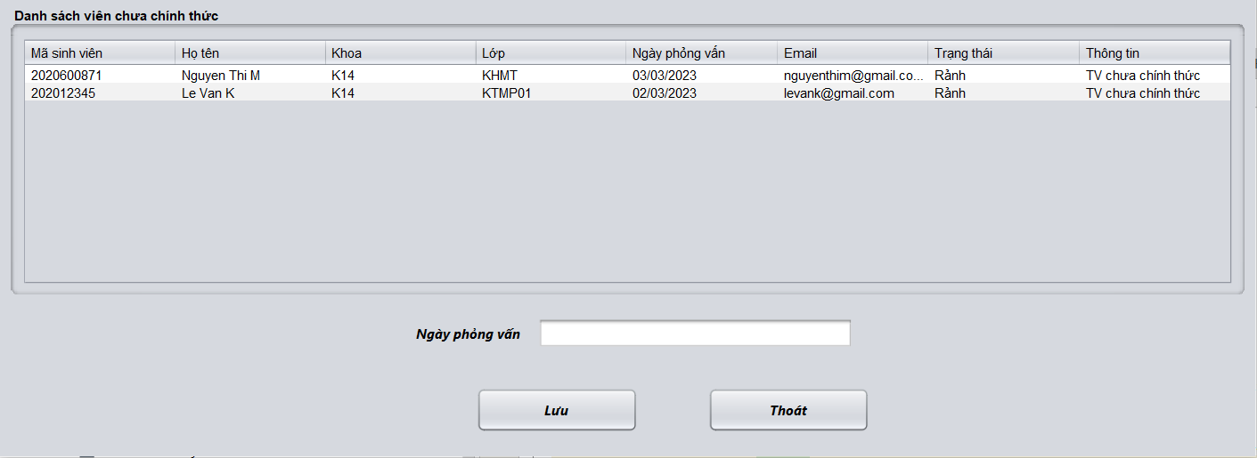

Mac lệnh : Sinh viên copy chọn lọc và mô tả ý chính nội dung mã lệnh

thực hiện xử lý chức năng được giao. Phần này nên trích ra các đoạn code

và có mô tả theo nội dung sau

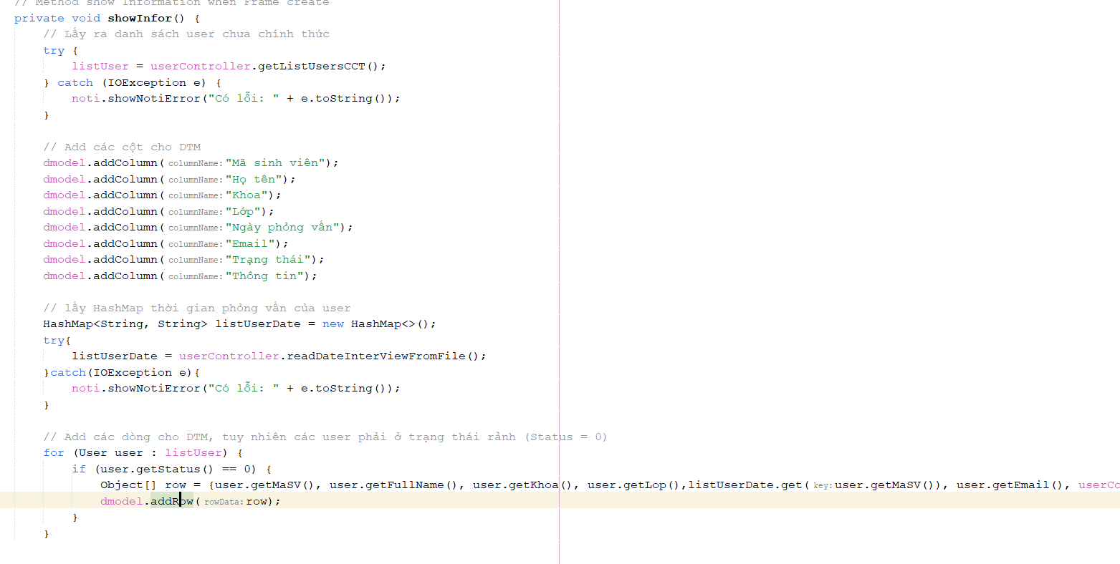

o Hướng đối tượng : Phần thực hiện đã áp dụng được tính chất nào

của hướng đối tượng. Copy code mã nguồn minh họa và ghi chú

thích

Lấy ra thông tin sinh viên chưa chính thức và trạng thái rảnh

o Bắt lỗi và gom rác: Nêu cơ chế bẫy lỗi trong bài và tác dụng của cơ

chế đó. Copy mã nguồn minh họa và ghi chú thích

Sử dụng try-catch dùng throw đẩy ngoại lệ

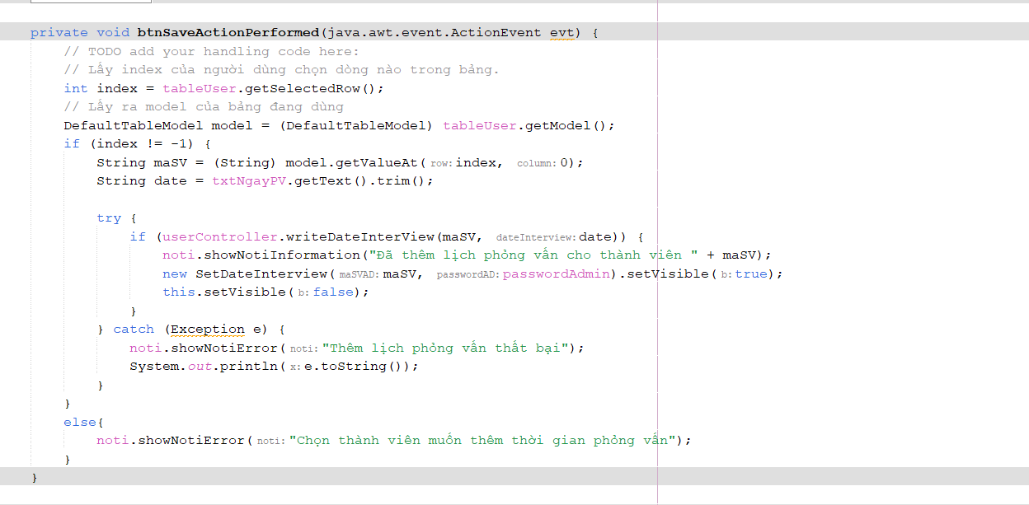

o Tập hợp: Nêu loại tập hợp sinh viên lựa chọn và giải thích vì sao lại

sử dụng tập hợp đó. Nêu các phép toán sử dụng trong tập hợp. Copy

mã nguồn minh họa và ghi chú thích

o Thao tác file : Nếu lựa chọn thao tác với file sử dụng trong bài. Giải

thích vì sao lại sử dụng lựa chọn đó. Copy mã nguồn minh họa cho

nội dung vừa trình bày



Phương thức đọc và ghi file được sử dụng trong đoạn mã trên sử dụng đối tượng **FileController**.